**Муниципальное бюджетное дошкольное образовательное**

**учреждение детский сад № 7 «Сказка»**

**г. Томари Сахалинской области**

**МБДОУ детский сад № 7 «Сказка» г. Томари Сахалинской области**

**Социальный проект**

**"Жизнь как в сказке"**

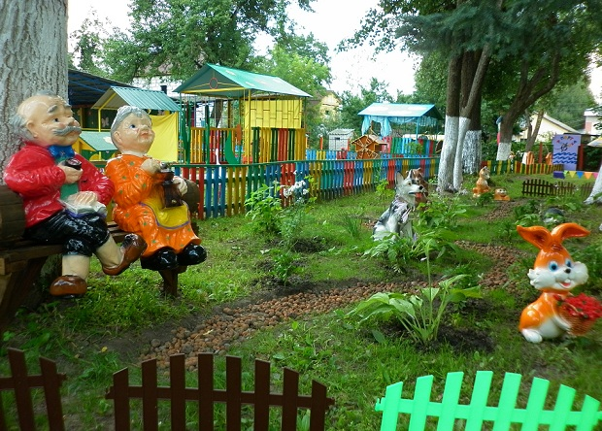

**Автор проекта: Важенцева И.Ю.**

**заведующий**

**2020 г.**

**г.Томари**

**Пояснительная записка**

Патриотическое воспитание подрастающего поколения является одним из приоритетных направлений политики государства. Идеи патриотизма, особенно в их высшем проявлении – готовности к защите Родины, во все времена занимали одно из ведущих мест в формировании подрастающего поколения.

 Использование сказок для формирования патриотических чувств, общечеловеческих ценностей дошкольников особенно актуально в настоящее время, так как в условиях западнизации наблюдается сведения к минимуму традиций русского народа его обычай.

Именно народные сказки воспитывают ребёнка в традициях русского народа, сообщают ему основанное на духовно - нравственных народных воззрениях видение жизни. Роль русских народных сказок в воспитании гражданско-патриотического воспитания неоценима.

**1.Обоснование необходимости проекта**.

Основная направленность проекта приобщение к национальной культуре в соответствии с лучшими традициями воспитания. Русская национальная культура-это наследие, которое принадлежит народу. Веками она создавалась и хранила свою самобытность и индивидуальность. Это то, что нужно ценить, беречь и передавать из поколения в поколение. Только на основе ознакомления с прошлым своего народа можно понять его настоящее и предвидеть будущее.

Поэтому дети с ранних лет должны хорошо знать традиции национальной культуры, самореализовывать себя как личность, любящую свою Родину, свой народ, народные игры, в которые дети любят очень играть, народные сказки, знакомиться и запоминать.

**Уже многие годы воспитатели нашего детского сада начиная с ясельного возраста ведут исследовательскую работу,** используют методику **"Сказкотерапию" – это лечение сказкой.** Ведь самые обычные народные сказки обладают целительными свойствами и очень полезны для малышей. Дети, которым читают и показывают сказки, раньше начинают говорить, говорят более грамотно, быстрее учатся решать свои проблемы, различают добро и зло, легче преодолевают препятствия, упорно двигаются к своей цели. Всё это вместе составляет психическое здоровье, обеспечивающее жизненный успех.

Вся работа проходит в форме игры, но при этом сохраняются элементы познавательного и учебного общения. Роль наших воспитателей состоит в том, чтобы отойти от традиционных методов и приёмов работы со сказкой (чтение, рассказывание, пересказ, просмотр спектаклей, мультфильмов и кинофильмов по сказкам) и подойти к использованию сказочного материала нетрадиционно. Это значит, инициировать у детей умение нестандартно, оригинально воспринимать содержание сказок, отражать его во всех видах деятельности, а также создавать предпосылки для сочинения ребенком собственной сказки. Проводить с детьми опыты, эксперименты, вовлекать  ребят в исследовательскую деятельность,  формировать общечеловеческие ценности у детей дошкольного возраста на основе русских народных сказок, уважение к традициям русской народной культуре. Поэтому большое значение имеет создание условий на участке во время прогулки, чтобы у воспитанников возникла мотивация закрепить, изучить, запомнить информацию, преподносимую педагогом.

Создание сказочных фрагментов, оформление малыми сказочными архитектурными формами станет продолжением и закреплением исследовательской деятельности наших воспитателей, позволяющая ещё более интересно организовать свободную и познавательную деятельность воспитанников, а так же решит вопрос по благоустройству и декоративному оформлению участка, чтобы территория нашего сада "Сказка" стала своеобразной визитной карточкой, интересной детям и родителям .

В мае 2020 году детскому саду исполнится 30 лет , в нём живут 129 воспитанников и работают люди, для которых детский сад не просто место работы, а родной дом, который хочется сделать уютным и комфортным.

**2.Цель проекта:**

**Сохранение национальной культуры в соответствии с лучшими традициями** **российского наследия;**

  - Развитие интереса воспитанников, к русским традициям:

а) любовь и уважение к национальной культуре;

б) бережное отношение к плодам труда;

**-**Благоустройство и озеленение территории детского сада, создание комфортной исследовательской деятельности для осуществления нравственно-патриотического  воспитания дошкольников.

 а)воспитание Гражданина-патриота.

**3.Задачи проекта:**

1) создание своего образа участка на территории детского сада;

2) создание комфортных условий для исследовательской деятельности и развития личности ребёнка;

3) активизация творческого потенциала родителей и педагогов;

4) приобщение к национальной культуре в соответствии с лучшими традициями воспитания.

**4.Описание реализации проекта.**

Для реализации поставленных цели и задач необходимо осуществить работу по оснащению участков детского сада (приобретение архитектурных сказочных форм). Необходимо сформировать и установить композиции согласно участкам.

Мы считаем, что создание сказочных фрагментов, оформление малыми сказочными архитектурными формами станет продолжением и закреплением исследовательской деятельности наших воспитателей, позволяющая ещё более интересно организовать свободную и познавательную деятельность воспитанников, а так же решит вопрос по благоустройству и декоративному оформлению участка; активному участию в конкурсах, викторинах, экскурсиях; формированию патриотического воспитания у воспитанников.

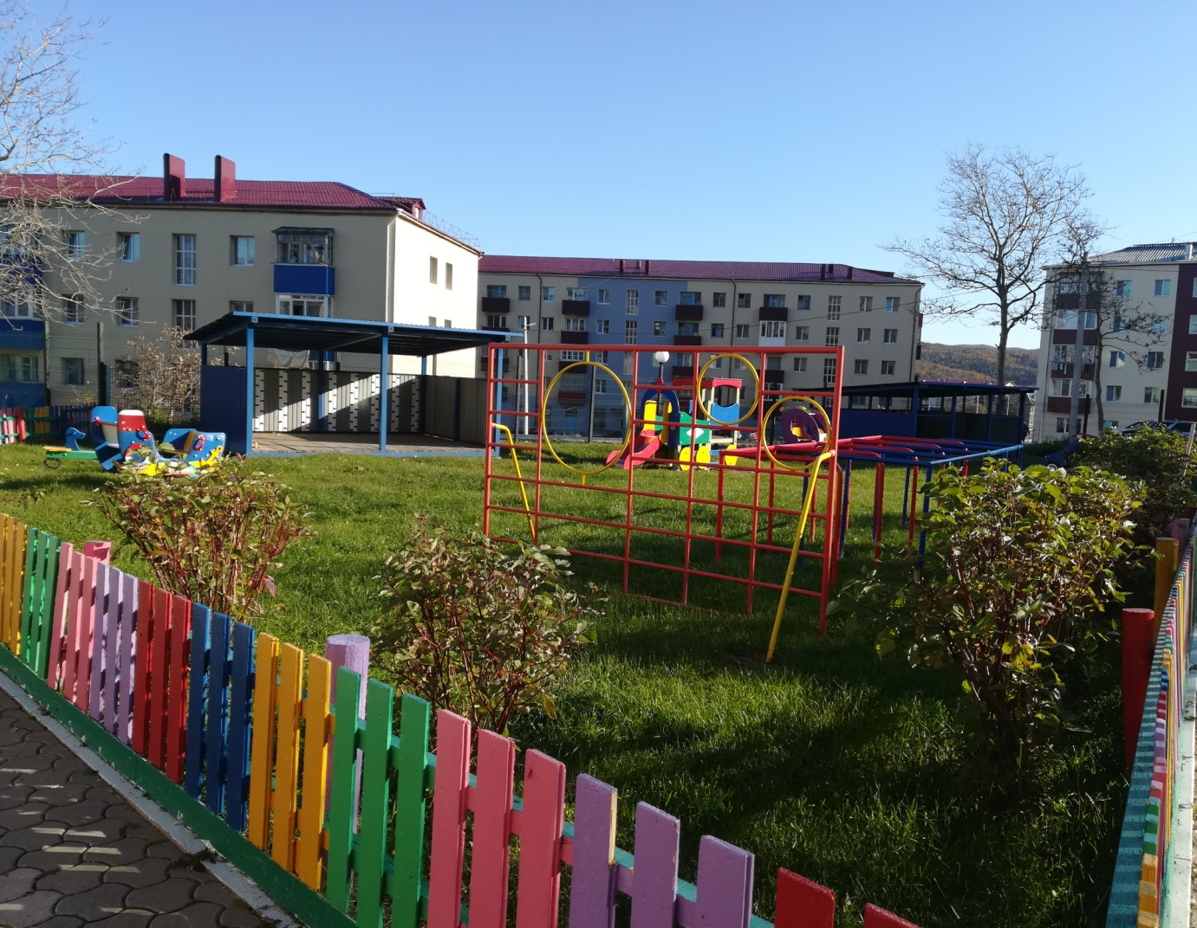

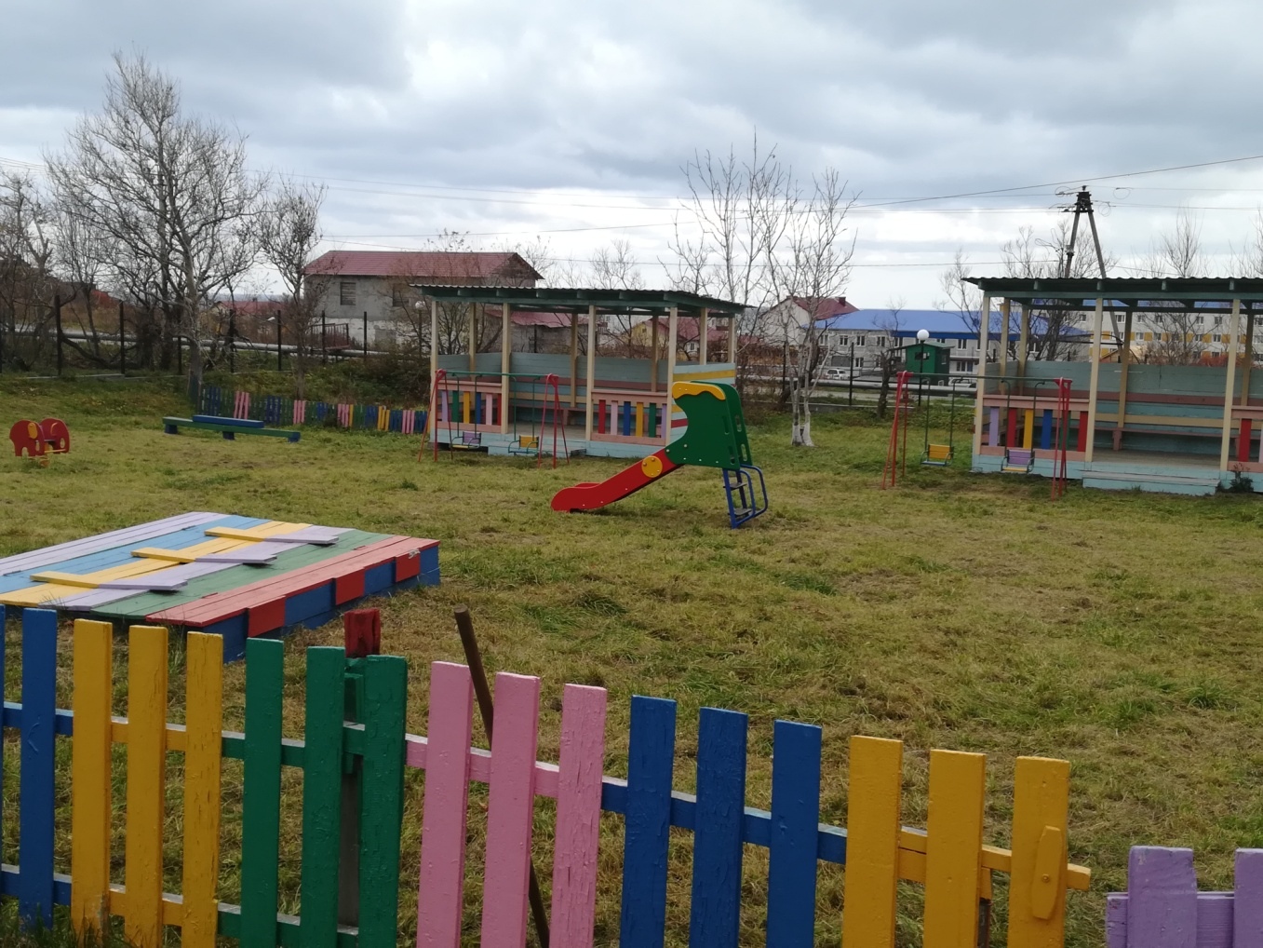

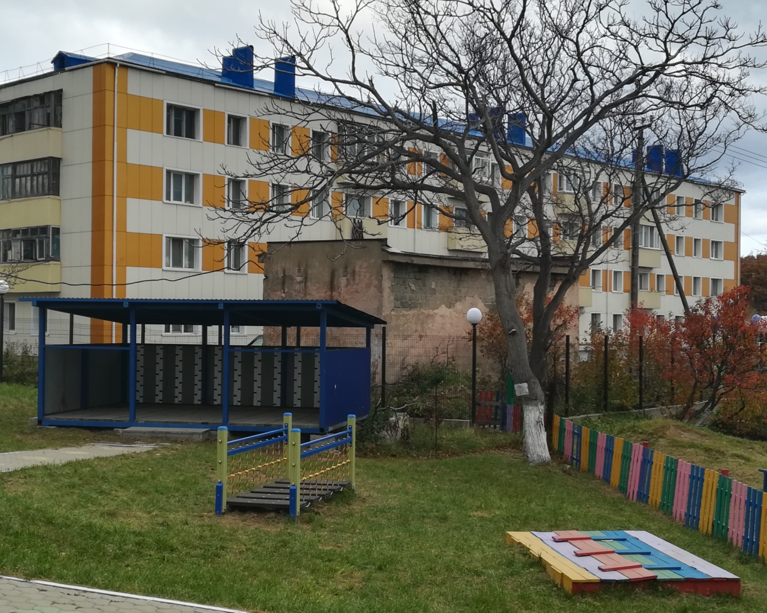

**Предполагаемые сказочные фрагменты из архитектурных форм:**



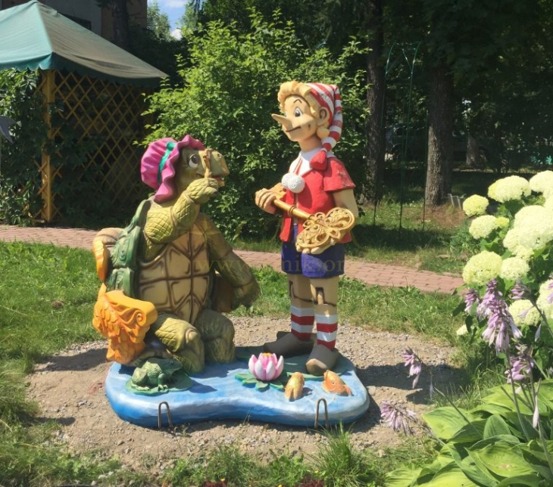



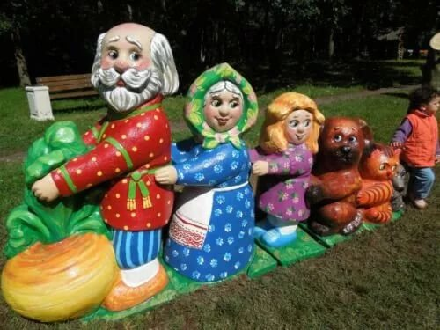

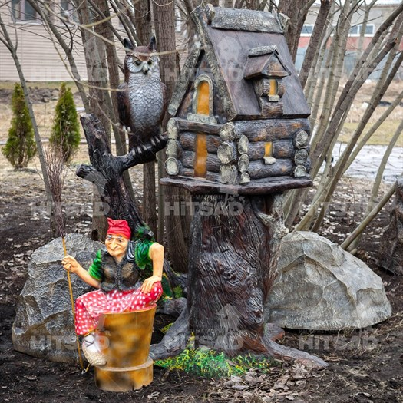

**сказочные фрагменты для участков (10 шт.) - 500000 руб.**

**Итого: 500000 рублей (без учета упаковки, доставки и монтажа).**

**5.Планируемая деятельность.**

**Участники проекта:** воспитатели групп, родители, дети;

**Тип проекта:** практико-ориентированный;

**Вид проекта:** творческий;

Проект рассчитан (июнь 2020– июнь 2021 года) и включает 3 этапа:

I этап подготовительный (июнь-август 2020 года)

II этап основной (сентябрь-апрель 2021 года)

III этап заключительный (май-июнь2021 год)

***Подготовительный (июнь-август 2020 год)***

Его основной задачей является создание условий для успешной реализации проекта.

*Содержание деятельности подготовительного этапа.*

* детальное обследование детских игровых участков групп;
* выбор и создание сказочных фрагментов композиции;
* знакомство детей с новыми объектами на участке;

***Основной этап (сентябрь2020 года-апрель 2021года)***

Его основной задачей является создание сказочных фрагментов, оформление участков малыми сказочными архитектурными формами.

*Содержание деятельности основного этапа.*

* реконструкция имеющегося оборудования и оформление участков в соответствии с задачами проекта и требованиями охраны жизни и здоровья детей
* установка сказочных фрагментов композиции, эстетическое оформление детского игрового участка в соответствии  с проектом.

***Заключительный этап (май-июнь 2021год)***

Основной задачей этого периода является анализ результатов деятельности: достижений, недостатков, корректировка дальнейшей работы по оформлению участков малыми сказочными архитектурными формами.

Продолжение и закрепление исследовательской деятельности наших воспитателей, позволяющая ещё более интересно организовать свободную и познавательную деятельность воспитанников.

*Содержание деятельности заключительного этапа.*

* Торжественное открытие участков
* Подведение итогов

**6.Рабочий план реализации проекта:**

|  |  |  |  |
| --- | --- | --- | --- |
| №  п/п | Мероприятия | Сроки | Ответственные |
| **Подготовительный этап *(июнь-август 2020 год)*** | | | |
| 1. | Детальное обследование детских игровых участков групп | Июнь  2020 г. | И.Ю.Важенцева- заведующий,  Куликова Н.Я.- завхоз |
| 2. | Выбор и создание сказочных фрагментов композиции | Июнь  2020 г. | И.Ю.Важенцева- заведующий,  Галак О.А.- методист |
| 3. | Приобретение необходимого оборудования | август  2020 г. | И.Ю.Важенцева- заведующий,  Куликова Н.Я.- завхоз |
| ***Основной этап (сентябрь2020 года-апрель 2021 года)*** | | | |
| 1. | Реконструкция имеющегося оборудования и оформление участков в соответствии с задачами проекта и требованиями охраны жизни и здоровья детей | апрель  2021 г. | И.Ю.Важенцева- заведующий,  Куликова Н.Я.- завхоз |
| 2. | Установка сказочных фрагментов композиции, эстетическое оформление детского игрового участка в соответствии  с проектом. | Май  2021г. | И.Ю.Важенцева- заведующий,  Куликова Н.Я.- завхоз |
| ***Заключительный этап (май-июнь 2021 г.)*** | | | |
| 1 | Анализ результатов выполнения проекта | май  2021г. | И.Ю.Важенцева- заведующий,  Галак О.А.- методист |
| 2 | Торжественное открытие участков | июнь  2021 г. | И.Ю.Важенцева- заведующий,  Галак О.А.- методист |
| 3 | Освещение итогов проекта на сайте детского сада | июнь  2021 г. | Галак О.А.- методист |

**7.Ожидаемые результаты:**

Реализация проекта станет продолжением и закреплением исследовательской деятельности наших воспитателей, позволяющая ещё более интересно организовать свободную и познавательную деятельность воспитанников, а так же решит вопрос по благоустройству и декоративному оформлению участка.

* проект поможет решить задачи эстетического и нравственного и патриотического воспитания детей, создать комфортные условия для прогулок детей;
* родители и воспитатели, объединив усилия, создадут для детей интересную среду, позволяющую играть и отдыхать, заниматься познавательной и исследовательской деятельностью;
* укрепится заинтересованность родителей в сотрудничестве с детским садом;
* территория участков станет яркой визитной карточкой всего детского сада.